MASAŽA I DEJSTVO MASAŽE NA ORGANIZAM
Masaža spada u najstarije i najjednostavnije načine lečenja. Osnova masaže je dodir, pa se tako masaža može definisati kao sistematski oblik dodira kojim se postiže osećaj prijatnosti i dobro zdravlje. Ona može stimulisati, a takođe može i smiriti u zavisnosti od brzine i dubine zahvata. Masaža čoveku uliva sigurnost i daje mu snagu, oslobađa ga napetosti, opušta tvrde i bolne mišiće, otklanja glavobolju, leči od nesanice, stvara osećaj blaženosti, pomaže bržem ozdravljenju bolesnika... Naučno je dokazano da mala deca koju niko ne mazi duševno zaostaju. Potreba za dodirom ne nestaje ni kada odrastemo. Dodir nam treba jer stvara osećaj da smo voljeni, zaštićeni i sigurni.
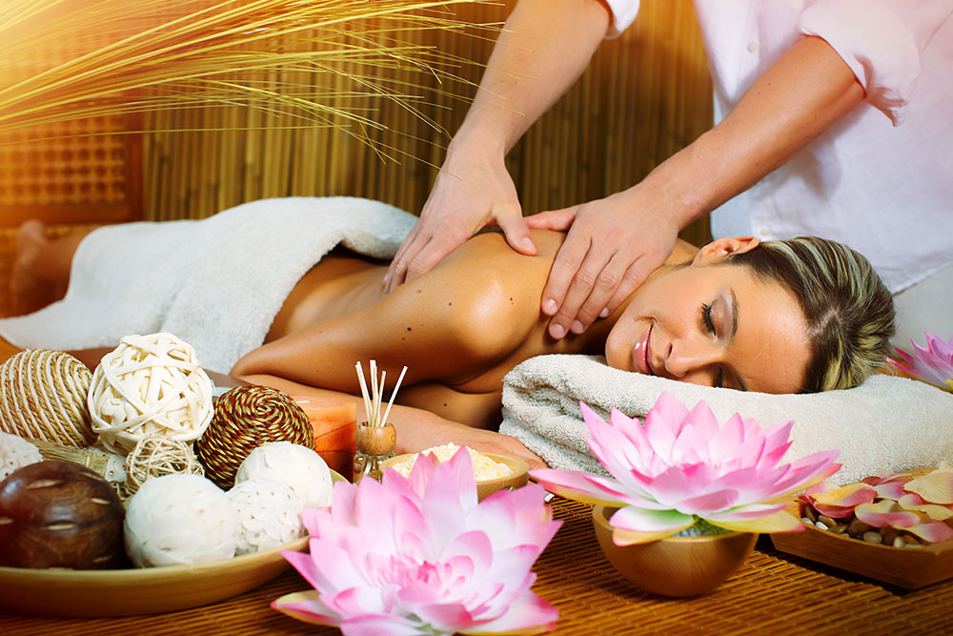

Postoje brojni istorijski podaci koji dokazuju da je masaža najstariji oblik fizikalne medicine poznat ljudima tj. najstarija tehnka koja se koristila za lečenje. Ona datira još iz perioda praistorije kad je čovek hvatajući i trljajući bolna mesta pokušao da odagna bol. Međutim, tačno poreklo reči masaža i dalje ostaje enigma. Neki tvrde da je mogla poteći od arapske reči ‘mas’ koja znači blago pritiskati, drugi navode grčku reč ‘massein’ ili latinsku ‘massa, massare’ koja znači gnječiti ili mesiti, dok se tragovi mogu pronaći i u sanskritu (makch) i staro hebrejskom (masež). Reč ‘massage’ koja se danas koristi svuda u svetu je prvi put upotrebljena u francuskoj literaturi, a upotrebio ju je Lepage 1813. god.
Smatra se da je najstariji zabeleženi zapis o masaži pronadjen u Kini. U knjizi ‘Nei – Jing’, koja predstavlja temelje kineske tradicionalne medicine, masaža zauzima oko trideset poglavlja. U njima se pozivaju na učenja iz vremena Žutog Cara koja datiraju sve do 2700 god.p.n.e. Dokazi o postojanju masaže dolaze i iz Egipta. Na slikama lekara u Sakari koji potiču iz 2330 god.p.n.e. mogu se videti prizori masaže stopala i šaka.
Takođe, tragovi o masaži se nalaze i kod starih Grka i Rimljana koji su bili snažni zagovornici masaže. Početkom 5.veka p.n.e., grčki lekar Hipokrat, poznat kao otac medicine je zapisao: ‘Trljanjem se može učvrstiti suviše labav zglob i opustiti zglob koji je suviše krut’. U starom Rimu, Gaj Julije Cezar koji je patio od neuralgije, svakodnevno je lečen masažom zbog svoje bolesti, a Klaudius Kalenu, koji je radio u gladijatorskoj skoli (200-130god.p.n.e.) već tada koristi masažu pre borbe, što se može smatrati za preteču sportske masaže.
U Srednjem veku dolazi do slabijeg razvoja masaže kao posledica smanjenog interesovanja za ljudsko telo i fizičko zdravlje. Pojavom Renesanse, doći će i do promene svesti ljudi i odnosa prema ljudskom telu, što će vratiti medicinsku profesiju i masažu na zasluženo mesto.
Nešto kasnije, početkom devetnaestog veka, švedski profesor Henri Peter Ling razvija sopstvenu tehniku masaže i daje joj ime ‘Švedska masaža’. On u Stokholmu osniva institut za učenje masaže i lekovite gimnastike, i postavlja osnove za razvoj drugih masaža. U istom periodu u Britaniji dolazi do formiranja udruženja profesionalnih masera, koje 1934.god. prerasta u Udruženje ovlašćenih fizioterapeuta. Holandski lekar, Johan Georg Mezger je bio taj koji je masažnim hvatovima dodelio nazive na francuskom jeziku, koja se i danas koriste širom sveta (effleurage, friction, petrissage, tappotment, vibration).

OPŠTE DELOVANJE MASAŽE NA ORGANIZAM
U ljudskom organizmu je sve međusobno povezano . Reakcije koje se javljaju u jednom , na razne načine se prenose i na druge delove tela. Ova povezanost sa jedne strane predstavlja složenu građu ljudskog organizma, a sa druge strane omogućava da masaža preko kože deluje na razne delove tela. Kao što je već pomenuto svi delovi organizma su međusobno, preko nervnog sistema, povezani u jednu funkcionalnu celinu. Putem masaže centralni nervni sistem (mozak) prima brojne informacije u vidu nervnih nadražaja(impulsa), koji dolaze kako iz spoljašnje sredine, tako i iz unutrašnjih organa. Nervnim (eferentnim) putevima nervni impulsi dolaze do kore mozga gde se vrši njihova analiza i sinteza. Pročišćenu informaciju mozak vraća prema periferiji (takođe preko eferentnih puteva). Dok nije bilo poznato refleksno delovanje masaže, tvrdilo se da ona ima samo mehaničko delovanje. Danas je poznato da se tokom masaže vrši nadražaj receptora u koži, tetivama, mišićima i zglobovima. Na taj način se stvaraju impulsi koji se spajaju u grupe impulsa, koje se usmeravaju prema centralnom nervnom sistemu – mozgu . Odatle se impulsi vraćaju prema periferiji i to do onih mesta gde treba da se manifestuje efekat masaže. Na mestu nadražaja nastaje proširenje krvnih sudova, poboljšanje ćelijske ishrane , ubrzava se izbacivanje toksina, dolazi do smanjenja bola ... Takođe se nadražajem preko kože dobijaju i određene reakcije unutrašnjih organa .
Dobro izvedena masaža prodire duboko u biće pacijenta i deluje tako što :
- Opušta i omekšava mišiće , ali može i podići njihov tonus (dati im čvrstinu)
- Uklanja napetost
- Pomaže venoznom protoku krvi
- Podiže nivo hemoglobina (hemoglobin vezuje i kontroliše količinu kiseonika u krvi)
- Pospešuje limfotok (limfa nema svoj motorni organ. Pokreće se pokretanjem mišića u telu ili putem masaže)
- Odvodi štetne materije i toksine iz organizma
- Poboljšava ćelijsku ishranu
- Ubrzava deobu ćelija kože
- Rasteže vezivno tkivo zglobova
- Smanjuje bol
Sveukupno delovanje masaže je takvo da ona poboljšava psiho–fizičko zdravlje pacijenta .
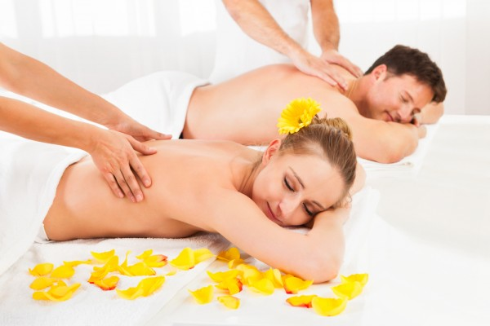

KLASIFIKACIJA MASAŽA
Prema načinu delovanja na organizam postoje :
- Klasična masaža
- Refleksne masaže
Klasična masaža najviše deluje lokalno, odnosno na mestu neposredne primene. Ona fiziološki deluje na kožu, krvne sudove i mišićno tkivo. Refleksne masaže deluju daleko od mesta primene. Koriste se kao sredstvo za lekovito delovanje na unutrašnje organe .
Napomena: Zahvati u klasičnoj i u refleksnim masažama su skoro identični, a razlike su u načinu delovanja na organizam i u krajnjim rezultatima koji se tim masiranjima postižu.
Prema cilju primene masaže postoje :

- Relaksaciona ili higijenska masaža
- Terapeutska ili medicinska masaža (može se kombinovati sa termoterapijom –zagrevanje, hidromasažom – masaža vodom, luksoterapijom – zračenje ili aromaterapijom – koriste se aromatična ulja )
- Sportska masaža
- Kozmetička masaža
- Erotska masaža
Relaksaciona ili higijenska masaža za cilj ima negovanje tela i podizanje opšte telesne sposobnosti, a samim tim i poboljšanje opšteg zdravstvenog stanja. Ova masaža se primenjuje 2–3 puta nedeljno .
Terapeutska ili medicinska masaža se primenjuje u cilju izlečenja različitih oboljenja tkiva i organa. Kombinuje se sa drugim terapeutskim metodama i sa različitim lekovima. Primenjuje se u traumatologiji, reumatologiji i neurologiji. Ova masaža se kombinuje sa termoterapijom, hidroterapijom, luksoterapijom i aromaterapijom .
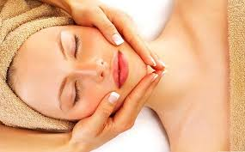
Sportska masaža ima za cilj da pomogne podizanju sportskih sposobnosti i da poveća takmičarsku spremnost. Deli se na pripremnu i odmarajuću. Pripremna priprema pacijenta za veći fizički napor, dok ga odmarajuća, kao što to sama reč kaže, relaksira posle velikih fizičkih napora i brže osposobljava za nova naprezanja .
Kozmetička masaža ima za cilj da sačuva lepotu i skladnost tela, da na telu "popravi" ono što vremenom počinje da propada, da spreči nastajanje strija, celulita, opuštanje grudi, taloženje masnih naslaga, ali i da smanji prekomernu težinu .
Erotska masaža se primenjuje kao pomoć u rešavanju manjih ili većih seksualnih problema između partnera, kao što su impotencuja ili frigidnost, kao i drugih problema vezanih za seksualno komuniciranje. Ova vrsta masaže povećava stepen doživljaja i izaziva veću želju za seksualnim odnosom .
Prema načinu izvođenja i prema sredstvima koja se koriste za masažu , masažu delimo na :

- Manuelnu ili ručnu masažu
- Vibracionu ili elektro masažu
- Pneumo–vakuum masažu
- Hidromasažu
- Aromaterapiju
- Refleksne masaže :
a) Akupresura
b) Refleksologija
c) Periostalna masaža
d) Vezivno tkivna masaža
e) Segmentarna masaža
f) Šiacu masaža

Manuelna masaža se izvodi rukama, pa prema tome prilikom izvođenja ove masaže imamo mehaničko delovanje ruku na razna tkiva i organe, kao i na telo u celini .
Vibraciona ili elektro masaža se izvodi elektroaparatima koji primenjuju vibracije i na taj način zamenjuju maserove ruke. Osim vibracije, drugi maserski zahvati se ne mogu primeniti (nema glađenja, gnječenja, lupkanja ...). Ovi aparati se uglavnom koriste za obradu većih mišića, mada postoje i dodaci različitih veličina za obradu manjih i osetljivijih mišića . Ono što nije dobro je to što se ne može dozirati pritisak, pa može doći do oštećenja i do raznih povreda mišićnog tkiva .
Pneumo–vakuum masaža predstavlja masažu koja se izvodi uz pomoć vaskulatora(specijalni aparati za kompresiju i dekompresiju u određenim vremenskim intervalima ). Pomoću ovih aparata se pospešuje brža cirkulacija u limfnom i venskom sistemu i tako poboljšava ishrana organizma. Ova vrsta masaže se uglavnom primenjuje u bolničkim uslovima i u velikim kozmetičkim salonima . Kod nas se u kućnoj radinosti za obavljanje ovakve vrste masaže koriste ventuze (mokse). Za to su potrebni – čaša , šibica i pamuk. Pamuk se zapali i prekrije čašom tako da iz nje izađe sav vazduh (da se stvori vakuum) , a zatim se prenese na kožu .
Hidromasaža se izvodi uz pomoć pritiska vode ili vodene pare pomoću pulsatora. Može se takođe izvesti i pomoću tuša, u bazenu, plivanjem, trljanjem vlažnom krpom,masažom rukama uz stalno kvašenje ruku vodom. Može se izvoditi kako u toploj, tako i u hladnoj vodi. U toploj vodi tonus mišića opada, krvni sudovi se šire i ubrzava se cirkulacija krvi bez opterećenja srca . U hladnoj vodi tonus muskulature se podiže, dolazi do suženja krvnih sudova i do podizanja krvnog pritiska.

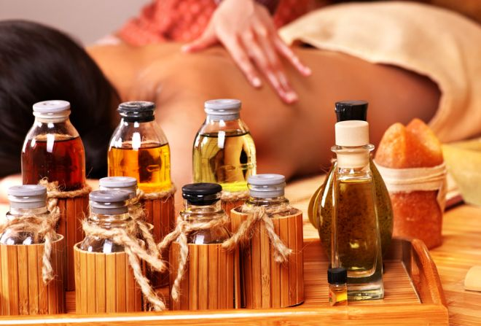
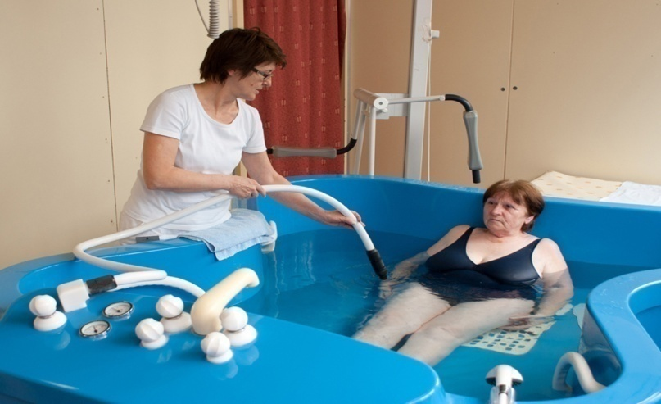

Aromaterapija predstavlja drevnu veštinu masaže još iz vremena Vavilona, starog Egipta, stare Grčke... U ovoj metodi koriste se eterična ulja dobijena iz bilja. Mešavinom eteričnih ulja vrši se masaža i tako se deluje na organizam u cilju lečenja različitih bolesti.
Refleksne masaže :

- Akupresura
- Refleksologija
- Periostalna masaža
- Vezivno tkivna masaža
- Segmentarna masaža
- Šiacu masaža

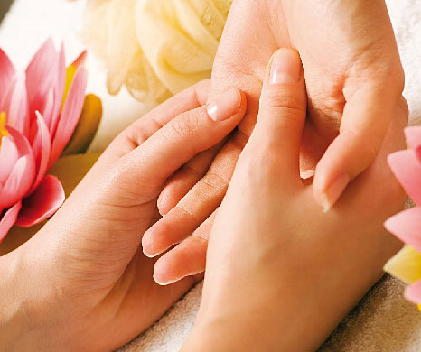
Akupresura predstavlja modifikaciju akupunkture. U akupresuri se prstima (umesto iglama, kao u akupunkturi) stimulišu akupunkturne tačke. Akupresura ima svoju primenu u lečenju raznih bolesti, ali i u anesteziji. Po učenjima kineske tradicionalne medicine, u ljudskom telu se stalno kreće životna energija i to po tačno utvrđenim kanalima, koji se u zapadnom svetu zovu meridijani (svaki meridijan je povezan sa nekim organom). Smatra se da, ako životna energija nije pravilno raspoređena po meridijanima, nastupa bolesno stanje organizma. Uspostavljanjem ravnoteže životne energije po ovim kanalima, organizam se dovodi u zdravo stanje. Akupresura vrši pravilnu raspodelu životne energije po meridijanima, ukoliko iz određenih razloga orga nizam nije u stanju da sam to reguliše.
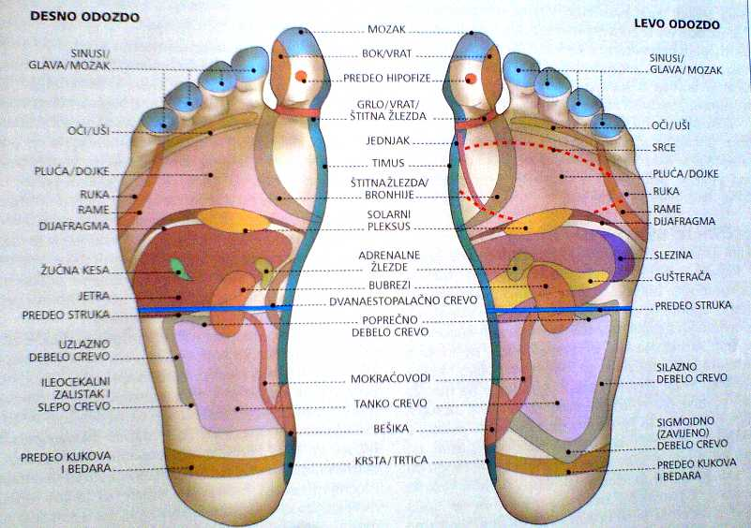
Refleksologija je sistem masaža stopala i dlanova, koji se refleksno odražava na ostale delove organizma . Refleksologija predstavlja primenu akupresure na stopalo i na dlan, po korejskoj veštini lečenja poznatoj pod imenom su–džok Periostalna masaža je masaža površine kostiju u vidu ritmičnih pritisaka, koji imaju za cilj stimulisanje pokosnice, koja se naziva periost i zbog čega se ova vrsta masaže zove periostalna masaža .

Vezivno tkivna masaža je masaža vezivnog tkiva, koje usled raznih unutrašnjih oboljenja trpi izvesne promene u vidu kvrga i zadebljanja .
Segmentarna masaža predstavlja kombinaciju klasičnih i refleksnih masaža . Ona objedinjuje skoro sve refleksne masaže .Telo se deli na 31 segment . To znači da iz svakog pršljena polazi po jedan par nerava, koji stvaraju prsten ili lanac . U svakom segmentu nalaze se razni slojevi tkiva i organa – koža, potkožno tkivo, mišići ... Ova masaža deluje nervno–refleksnim putevima i zato njena primena treba da bude tačno određena i jasna .
Šiacu masaža predstavlja stari japanski metod masaže, zasnovan na poznavanju akupunkturnih tačaka, meridijana, refleksologije i aromaterapije .Šiacu znači pritisak prsta. Taj pritisak ne mora da se izvodi samo prstima, već i kolenima, laktom, korenom dlana i tabanima . Ova masaža se vrši na podu, a ne na stolu za masažu. Po kineskoj tradicionalnoj medicini u ljudskom telu se stalno kreće životna energija (Ki) i to po tačno utvrđenim kanalima – meridijanima (svaki meridijan je povezan sa nekim organom i Ki tog organa se može dodirnuti u nekoj od tačaka duž meridijana . To su akupunkturne tačke). Ako je organizam zdrav, energija je u ravnoteži. U slučaju oboljenja, ravnoteža životne energije se poremeti, a šiacu masažom se ponovo stvara uravnoteženje energije i dolazi do ozdravljenja organizma ili organa koji je oboleo.
Šiacu masažom se može postaviti dijagnoza, otkloniti uzroci i simptomi poremećaja, smanjiti bol i ograničenja, psihofizički relaksirati pacijent i uravnotežiti telo, um i duh. Broj tretmana se razlikuje u zavisnosti od težine poremecaja koja se tretira. Za akutne probleme može biti dovoljno nekoliko tretmana, za kompleksnije i dugo-trajnija oboljenja predlaže se više tretmana. Nakon znakova poboljšanja, broj tretmana se smanjuje, ali bi idealno bilo da se šiacu masaža koristi kao preventivni metod. U zavisnosti od načina života svakog pojedinca, redovni nedeljni ili mesečni tretmani mogu održati ravnotežu tela i uma, jer šiacu ima analgetsko, relaksirajuće, ublažavajuće, balansirajuće i onavljajuće dejstvo. Terapija se pokazala efikasnom u sledećim slučajevima:

- Glavobolja
- Astma
- Artritis
- Bol u leđima
- Digestivni problemi
- Bol u vratu
- Nesanica

KLASIČNA MASAŽA
NAČIN IZVOĐENJA I INTENZITET MASAŽE
Zahvati klasične masaže su isti kao i zahvati koji se primenjuju u ostalim vrstama masaža, ali su drugačije raspoređeni i drugačijeg su intenziteta. U nekim vrstama masaže koriste se samo pojedini, dok se jedino u klasičnoj masaži primenjuju svi zahvati .
Redosled tih zahvata bio bi sledeći :
- EFFLUERAGE / eflera:ž / – glađenje
- FRICSION / friksion / – trljanje
- PETRISSAGE / petrisa:ž / – gnječenje
- TAPPOTEMENT / tap>ntm>:nt / – lupkanje5. VIBRASION / vibrasion / – vibracija

EFFLUERAGE / eflera:ž / – glađenje
Glađenje predstavlja osnovni zahvat i služi da :
1. Uvede pacijenta u masažu , da ga pripremi za intenzivnije zahvate i da ga izvede iz masaže 2. Pacijent, ali takođe i maser predahne od intenzivnijeg zahvata 3. Maser izvrši pregled predela koji će masirati , konstatuje efekte određenih zahvata i da odluči da li će neki zahvat ponoviti ili ne 4. Njime maser prelazi sa jednog dela tela na drugi – tako se održava kontinuitet masažeGlađenje se može opisati kao nežno mehaničko delovanje na kožu, koje se vrši sporim klizajućim pokretima ruku. Pravac kretanja ruku je uvek od periferije ka centru, po pravcu kretanja limfnog i venskog sistema. Kao periferija se smatraju krajnji delovi tela (udovi), a centrom se smatra srce. Zavisno od jačine i intenziteta zahvata, glađenje delimo na :
1. Pljosnato površinsko glađenje To je prvi kontakt masera sa pacijentom . Vrši se nežnim pokretima, jagodicama jednog, više ili svih prstiju ili celom površinom dlana i prstima zajedno od periferije ka centru . Posle odlaska na zadnju tačku masiranog dela tela, ruka se vraća na početni položaj , ali se pritom ne sme odvojiti od kože, već se vraća sasvim nežnim dodirom . Ni u jednom trenutku se ne sme prekinuti veza između masera i pacijenta, što je veoma bitno za uspeh masaže . Ruka koja je stalno u kontaktu sa pacijentom zove se "ruka majka" i ona može da se menja .
2. Pljosnato dubinsko glađenje Izvodi se većim intenzitetom i jačim pritiskom. Ovim glađenjem se zahvataju dublji slojevi kože. Pravac kretanja je isti kao kod pljosnatog površinskog glađenja – od periferije ka centru. Ovakvo masiranje je pogodno za tretiranje lakših sportskih povreda praćenih otokom. Ovakva vrsta otoka se masira obrnuto od uobičajenog pravila. To znači da se masiranje vrši od centralnog dela tela gde se otok nalazi prema otoku . Tek kada otok počne da splašnjava, prelazi se na deo ispod njega. Ukoliko se ne poštuje ovaj redosled, otok se može potencirati i uvećati umesto da se smanji. Primer : Ako se otok nalazi na kolenu, masaža počinje na natkolenici, pa postepeno prelazi na otečeni deo. Posle nekoliko seansi, kada se otok smanji, prelazi se na masažu potkolenice .
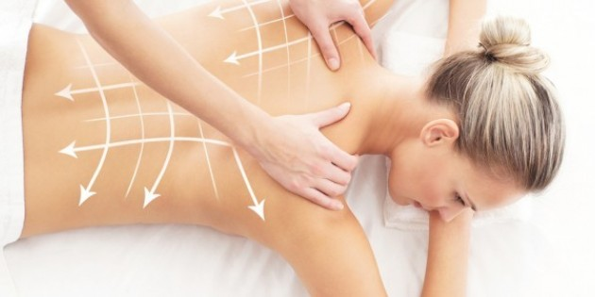
Napomena : Svaka masaža počinje glađenjem i njime se završava.
FRICSION / friksion / – trljanje
Trljanje je drugi po redu masažni zahvat , koji se izvodi jačim intenzitetom od glađenja. Njime se vrši pomeranje kože od potkožnog tkiva i ne mora se obraćati pažnja na pravac kretanja ruku. Trljanje se može vršiti kombinovano, kako duž krvnog i limfnog sistema, tako i duž prostiranja mišića. Može se vršiti uzdužno, poprečno ili kružno. Izvodi se sa jednim ili više prstiju, korenom šake, celom šakom ili čak podlakticama . Kod veće mišićne mase ruke se postavljaju jedna preko druge, da bi se povećao intenzitet pritiska .

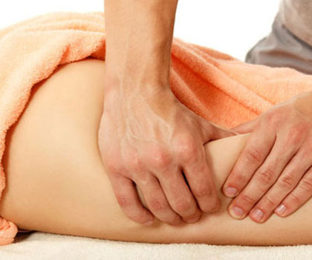
PETRISSAGE / petrisa:ž / – gnječenje
Gnječenje je treći osnovni maserski zahvat. Ovo je centralni masažni zahvat kojim se obuhvataju sve mišićne grupe, ali i posebni mišići. Kao i trljanje, gnječenje se može vršiti uzdužno i poprečno . Masaža se usklađuje prema pravcu prostiranja mišićnih vlakana, a ne prema pravcu kretanja limfnog i venskog sistema . Gnječenje se može vršiti sa jednom ili sa obe ruke . Kada gnječimo jednom rukom, tada se mišić obuhvata između palca i drugih prstiju . Gnječenjem u vidu klješta obuhvata se čitav mišić i vrši se pritisak kretanjem duž mišićnih vlakana i to sa jednog na drugi kraj mišića . U početku, na perifernom kraju pritisak je slabiji, a povećava se kretanjem ka centralnom delu delu mišića. Na završetku mišića vrši se najjači pritisak, čime se postiže njegovo potpuno "ceđenje" .Ukoliko ispod tkiva koje se gnječi postoji koštano tkivo, ovaj zahvat se vrši samo prstima( bez upotrebe palčeva ) .

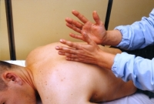
TAPPOTEMENT / tap>ntm>:nt / – lupkanje
Lupkanje je masažni zahvat koji se izvodi jednom ili naizmenično jednom pa drugom rukom. Masaža lupkanjem izvodi se brzinom 120 – 180 udara u minuti . Udari su ujednačeni, ritmički i padaju jedan za drugim . Moraju da budu što kraći, da bi se ruka masera zadržala kraće na koži. Lupkanje se može izvoditi jagodicama prstiju i tada se zove kuckanje . Kuckanje se izvodi kada je tanka koža, kada su mišići plitki ili kada se zahvat vrši na pločastim mišićima . Lupkanje se može izvoditi i bridom šake i tada se zove seckanje. U zavisnosti od toga da li su prsti sastavljeni ili rastavljeni, seckanje može biti tvrdo ili meko. Prsti mogu biti stisnuti i u pesnicu. Ovakvo lupkanje se koristi za veće mišićne mase i u slučaju kada maser nema dovoljno snage. Ako se masaža lupkanjem izvodi volarnim delom šake ( dlanom ), tada se ono zove pljeskanje. Pljeskanje se može vršiti ispruženim ili blago savijenim (flektiranim) prstima . Pri fleksiji prstiju stvara se vazdušno jastuče između maserovog dlana i površine kože pacijenta,
što ublažava udar. Udar ne sme da bude jak, pogotovo ako je blizu mesta na koje se udar vrši kost ili ako je mišićna masa manja. Na nekim mestima, ako je kost odmah ispod površine kože, lupkanje je kontraindikovano – u predelu sedmog vratnog pršljena, u predelu srca (odnosno međulopatičnog dela) i u predelu bubrega. Veoma oprezno lupkanje se primenjuje u predelu stomaka .Mišići koji se tretiraju lupkanjem moraju biti dobro relaksirani. U protivnom lupkanje je kontaindikovano, jer izaziva bol i ometa cirkulaciju krvi i limfe .

VIBRASION / vibrasion / – vibracija
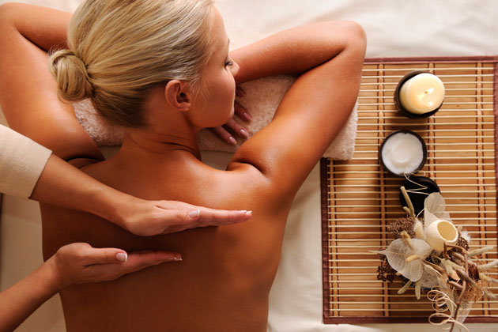
Vibracija je maserski zahvat tokom koga se prave ritmički pritisci na mestima koja se masiraju. U zavisnosti od masirane regije, vibracija se može vršiti sa jednim ili više prstiju, jednom ili obema šakama i rukama . U zavisnosti od toga da li tokom masaže maser odvaja ruke od kože ili ne, vibracija se deli na labilnu i stabilnu vibraciju. Labilna vibracija se vrši na većim površinama kao što su leđa i grudi, dok se stabilna primenjuje samo na pojedinim delovima tela, odnosno za pojedine bolesne tačke. Masaža vibracijom ne treba da se radi dugo – maksimalno 10-15 min. Duža vibracija prouzrokuje bol u delu podlaktice masera . Zato se svakih 10-15 sek . vibracije, ruka odmara glađenjem. Brza vibracija stvara nadražaj i uzbuđenje, dok spora izaziva obezboljenje, tj. ukida bol. Masaža vibracijom se primenjuje kod :
1) Paralize
2) Nervusa facialisa
3) Raznih neuralgija i sl .

KONTRAINDIKACIJE ZA MASAŽU
Kod sledećih stanja masaža se ne sme primenjivati:
- Akutna zapaljenja
- Opekotine
- Gnojni procesi
- Zapaljenje vena i limfnih puteva (tromboza)
- Infektivna oboljenja
- Maligni procesi (tumori bilo kog stadijuma)
- Krvarenje i sklonost ka krvarenju (menstruacija)
- Visok krvni pritisak (ukoliko se ne kontroliše lekovima)
- Povišena telesna temperatura
- Osip na koži
- Psihička oboljenja
- Šećerna bolest (dijabetičari mogu da se masiraju pod uslovom da je šećer pod kontrolom)
- Trudnoća ( u principu, trudnice mogu da se masiraju ali vrlo obazrivo, lično izbegavam masiranje trudnica)

PRIPREMA PROSTORIJE ZA MASAŽU
Prostorija u kojoj se vrši masaža mora biti dovoljno velika, tako da maser može nesmetano da obilazi oko pacijenta. Temperatura radne prostorije treba da bude oko 20-22 ºC. Masaža se ne sme vršiti u vlažnoj, ali ni u prostoriji gde je vazduh previše suv. Ne sme se vršiti ni u bučnoj atmosferi – dozvoljena je tiha i opuštajuća muzika. Prostorija mora biti dobro provetravana i sa dovoljno kiseonika . Ako kiseonika nema u dovoljnoj količini, maser se brže umara, a pacijentu razmena materija postaje otežana. Za neke vrste masaža svetlo treba biti jako, dok je za neke vrste poželjno prigušeno svetlo. U prostoriji nisu dozvoljeni jaki mirisi, sem kod pojedinih vrsta masaža kada su mirisi usklađeni sa terapijom. Boje prostorije i nameštaja u njoj treba da budu opuštajuće i umirujuće, a ne razdražujuće. To isto važi i za odeću masera, kao i za presvlake na stolu za masažu .

PRIPREMA PACIJENTA ZA MASAŽU
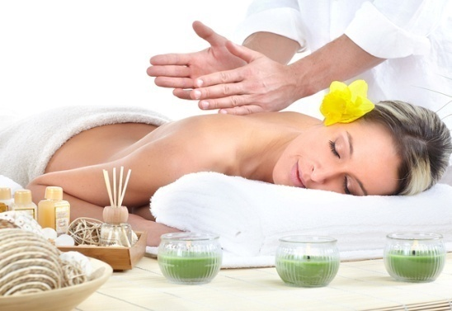
Maser mora voditi računa o tome, da odbacivanjem odeće pacijent ima osećaj kao da je otkrio sve svoje slabosti i ranjivosti. Bez obzira što je pacijent nag, maser mora biti veoma profesionalan. Ukoliko postoji stroga profesionalnost, maser neće doći u po njega, neprijatne situacije. Ako se radi masaža celog tela, pacijent mora da bude nag. Ukoliko se masiraju pojedini delovi tela, maser treba samo njih da razgoliti. Pre početka masaže maser mora da porazgovara sa pacijentom o njegovim prethodnim masažama, kao i o njegovom zdravstvenom stanju. On mora ispitati i kožu pacijenta (da ne postoji neko kožno obolenje), stanje venskih i limfnih tokova, kao i stanje mišića i zglobova. Postoje 4 klasična simptoma kod kojih se zabranjuje masaža :

- RUBOR (crvenilo)
- DOLOR (bol)
- CALOR (toplota)
- TUMOR (otok)

Masažu je zabranjeno vršiti kada se kod pacijenta konstatuje :,, Crvenilo kože, otok, povišena telesna temperatura, bol nepoznatog porekla, kada postoje infektivni procesi, opekotine, infekcija kože, razna krvarenja, gnojni procesi, zapaljenje vena i limfnih puteva, proširenje vena, popucali kapilari i maligne promene".
Prilikom masaže se zaobilaze mladeži, dok se stari ožiljci mogu masirati, jer se oni masažom ublažavaju .
Ako pacijent ima neko kožno oboljenje, to se može primetiti po kontrastu između zdravih i obolelih delova kože. Da bi maser bio 100 posto siguran u svoje sumnje, treba sa vatom snažno da istrlja mesto gde je nastalo obezbojenje kože. Ako na vati ostane zelenkasta boja to je znak da je u pitanju gljivično oboljenje i tada se pacijent ne masira .
Ako pacijent ima upalu mišića, tada se radi blaga masaža. U mišićima mogu da se napipaju otvrdline (miogelovi), koji predstavljaju nagomilanu mlečnu kiselinu – nastaje usled preteranog zamora organizma, usled stresa ... Kada pritisnemo miogel, on "beži" pod prstima. Njegovo razbijanje se vrši tako što ga maser prvo blago pritisne, a zatim vrši sve jači i jači pritisak, sve dok ga ne razbije. Sve miogelove nije dobro odjednom razbiti, već se to radi kroz nekoliko tretmana .
Za vreme masaže pacijent mora biti potpuno opušten. On ne sme nikako de se namešta maseru, kako bi mu olakšao posao .
Koža pacijenta mora biti čista – on se mora obavezno okupati, čak i ako je i bolestan. U slučaju da je pacijent jako bolestan i nije u stanju da se okupa, tada maser one delove tela pacijenta koje namerava da masira mora obrisati alkoholom.
PRIPREMA MASERA ZA MASAŽU
Maser mora biti čist, uredan i raspoložen za rad. Ako nije raspoložen za rad ili je mrzovoljan, bolje je da ne radi jer će svoje neraspoloženje preneti na pacijenta. Maserova odeća mora biti komotna, kako mu ne bi smetala i ograničavala pokrete. Leti mora biti lakše odeven, da bi izbegao suvišno znojenje. Ruke masera moraju biti čiste, ne smeju biti grube, podrezanih noktiju i bez nakit . Na rukama maser ne sme imati ranice, posekotine, povrede ili neke kožne promene zbog opasnosti od infekcije . Za masažu su najpovoljnije velike, tople i suve ruke. Pošto su one maserovo osnovno sredstvo za rad, moraju biti dobro pripremljene i uvežbane. Da bi šake bile gipke i snažne, maser mora da razvija njihovu snagu i elastičnost. Maser mora stalno da vežba i usavršava i svoje čulo dodira . Kaže se da su prsti masera njegov drugi par očiju. Čulo dodira se usavršava stalnim palpiranjem (dodirivanjem) zdravog tkiva, da bi se primetile i ocenile različite promene na njemu (na površini kože, ali takođe i u dubljim tkivima). Na osnovu stalnih vežbi maser vremenom tačno može da dozira intenzitet svake pojedinačne masaže. Za vreme trajanja masaže maser mora imati na umu da je to težak fizički posao. Zbog toga on mora štedeti energiju. Dobro treniran maser ume pravilno da rasporedi svu svoju energiju, kako bi štedeo i sačuvao svoje zdravlje (svi maseri imaju prošireno srce i beneficiran radni staž). To se postiže pravilnim postavljanjem tela. Za vreme masaže maser ne bi trebao da govori, jer to otežava rad srca i disanje.Takođe on ne sme nikako za vreme ili pre masaže da puši. Masirati nekoliko puta dnevno iziskuje mnogo treninga i dobru kondiciju .
STAV MASERA PRILIKOM MASAŽE
Maser mora tačno da zna da koristi svoju težinu, naročito težinu gornjeg dela tela prilikom masžnih zahvata. Važno je znati da se masaža ne radi iz šake, niti iz ramena, nego se koristi težina celog tela. Stav masera je takav da je jedna noga pozadi zategnuta i služi za podupiranje tela, a druga je napred polusavijena i ona služi za pomeranje tela napred-nazad, kao neka elastična opruga. Ruke su potpuno ispružene i položene na pacijenta kao da se odmaraju . Položeni i opušteni prsti, odnosno šake prate liniju tela .
VISINA STOLA ZA MASAŽU
Kada se maser potpuno ispravi i stane pored stola za masažu, visina stola treba da bude na pola šake kada se ruka prisloni uz sto .
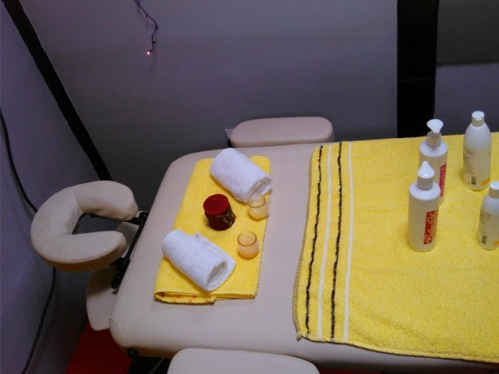

VEŽBE DISANJA
Prilikom izvođenja masaže za masera je veoma važno da pravilno diše, kako se usled nepravilnog disanja ne bi dodatno zamarao .
MASAŽNA SREDSTVA
Sredstva koja se koriste za masažu mogu da budu ulja, kreme, gelovi ili emulzije u zavisnosti od tipa kože koja se masira i od vrste masaže koja se primenjuje. Ono što je važno znati, kada su u pitanju masažna sredstva, je to da ona moraju imati :
- Klizajuću komponentu
- Apsorbujuću komponentu
- Hidratišuću komponentu
- Lekovitu komponentu(prema potrebi)
Veoma često maseri koriste ulja koja imaju samo klizajuću komponentu (npr . parafinsko ulje ili vazelin), a bez apsorbujuće i hidratišuće komponente. Ta ulja zatvaraju pore, od masaže se koža preterano zagreva i ne diše. Sa druge strane, ako se koriste kreme koje imaju samo apsorbujuću komponentu, ne može se izvršiti ni jedan zahvat .
Standardni odnos komponenti u jednom masažnom sredstvu izgleda ovako :
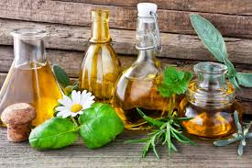
Treba staviti najviše 30% klizajuće komponente (parafinsko ulje ili vazelin), oko 40% ili više apsorbujuće komponente (bademovo ulje, rafinisano maslinovo ulje, rafinisano ulje kukuruzne klice, ...) i oko 30% ili više hidratišuće komponente ( gel osnova ili leko baza). U hidratišuću komponentu se prema potrebi mogu dodati i aromatična ulja). Odnos komponenti u jednom masažnom sredstvu se pre svega određuje u zavisnosti od tipa kože (suva koža traži više apsorbujuću, a masna hidratišuću komponentu) koja se masira, kao i od vrste masaže koja se primenjuje .
U slučajevima kada pacijent ima plitke kapilare ili ako se radi o pacijentu sa pojačanom hiperemijom (prokrvljenost, cirkulacija) kože, nije dobro zagrevati kožu ali masažu treba uraditi i zagrejati dublje slojeve tkiva. Tada se masaža izvodi sredstvima koja emulguju vodu (npr. borolgal) i to na sledeći način – Deo tela koji se masira se namaže i krene se sa masažom . Veoma brzo koža upije ovo sredstvo. Tada pokvasimo ruke, u posudi sa vodom koju smo pripremili pre masaže, i nastavimo sa masažom. Ovo sredstvo će ponovo emulgovati vodu i na površini tela koje masiramo stvoriće se bogat sloj masažnog sredstva, tako da možemo bez problema nastaviti sa masažnim zahvatima. Prilikom isparavanja vode površinski sloj kože se hladi i ne dopušta da se kapilari i krvni sudovi prošire. U dubljim slojevima, usled masaže, tkiva se zagrevaju i tu dolazi do širenja kapilara i krvnih sudova .
Masažna sredstva moraju imati podešen Ph faktor prema Ph faktoru kože (vrednost Ph kože je oko 5,5), a to znači da treba da imaju blago kiseo ili u najgorem slučaju neutralan karakter. Nikako ne smeju da poseduju bazni karakter, jer na taj način oštećuju kožu i remete njenu Ph vrednost .

EFEKTI MASAŽE NA SISTEME ORGANA U ORGANIZMU
Mišićni sistem ima najveću korist od masaže. Mišići zadržavaju ravnotežu opuštanja i kontrahovanja. Masažni pokreti opuštaju i istežu mišiće i meka telesna tkiva, umanjujući grč i tenziju mišića. Fibrozna tkiva, adhezije i staro ožiljno tkivo se mogu razbiti i očistiti od naslaga nečistoća. Kontrahovanjem mišića se eliminišu toksični produkti. Takodje postoje specifične tehnike masaže koje facilitiraju kontrakcije mišića i doprinose njihovom toniziranju. Zamor i napetost mišića prouzrokovani prekomernom aktivnošću izazivaju nagomilavanje štetnih produkata mišićnog metabolizma i upravo kod takvih stanja masaža najviše pomaže.
Skeletni sistem se masažom jača. Uticaj masaže na kosti je indirektan. Poboljšana cirkulacija krvi i limfe u mišićima dovodi do bolje cirkulacije u kostima na kojima se ti mišići pripajaju, doprinoseći njihovoj boljoj ishrani i rastu. Ukočenost zglobova i bolovi koji su rezultat stanja kao što je artritis bivaju ublaženi, a kretanje olakšano korišćenjem specifičnih tehnika masaže i mobilizacije zglobova.
Cirkulatorni sistem je u grupi onih koji najviše profitira od masaže. Ona smanjuje pritisak u arterijama i venama i ubrzava protok krvi kroz sistem, pružajući na taj način olakšanje kod loše cirkulacije i lakših kardioloških problema. Rad srca postaje pravilniji, dok sama brzina njegovog rada opada, a smanjuje se i umereno visok krvni pritisak.
Limfni sistem biva podstaknut, a protok limfe kroz sistem ubrzan. Za vreme masaže, velikom brzinom se eliminišu otpadne i otrovne supstance akumulirane u našem telu izloženom stalnom stresu. Pošto pretrpimo povredu, često je prisutan poveći otok koji je potrebno disperzovati u limfnu cirkulaciju. Masažom je moguće isprazniti limfne sudove, čime se stvara prostor za disperziju otoka. Ukoliko se tečnost iz otoka ne pokrene, može postati polučvrsta, čime prestaje mogućnost njenog prelaska u limfne sudove. U tom slučaju, ona prijanja uz okolna tkiva (mišiće, kosti, tetive, ligamente) i formira tvorevine poznate pod nazivom „adhezije”. Ukoliko se adhezije formiraju u zglobu, dolazi do trajnog ograničenja pokreta.
Respiratorni sistem reaguje na povećanu aktivnost u plućima podstaknutu masažom. U toku tretmana, disanje se usporava i produbljuje. Ako je potrebno, sluz i bronhijalni sekreti se mogu podstaći da izađu iz pluća pomoću perkusivnih pokreta u predelu leđa i pluća.
Digestivni sistem takodje ima koristi od masaže jer ona podstiče peristaltičku aktivnost (talasasta pomeranja) u debelom crevu, pospešujući eliminaciju fekalnih materija i boreći se protiv konstipacije (zatvora). Masaža jača mišićave zidove creva i abdomena i stimuliše izlučivanje digestivnih sokova iz jetre, pankreasa, želuca i creva. Pored toga što potpomaže varenje i eliminisanje hrane, masaža poboljšava apsorbovanje svarenih namirnica.
Masaža je korisna u pogledu aktivnosti kože i njene ishrane. Stimulišu se znojne i lojne žlezde, čime se poboljšava njihova funkcija i obezbeđuje eliminacija otpadnih produkata. Uklanjanjem mrtvih ćelija kože, pore se podstiču da ostanu otvorene, čime se omogućava poboljšana respiracija kože, kao i njena gipkost i elastičnost. Uveliko se poboljšavaju stanje, i struktura i zategnutost kože. Posle tretmana, ona postaje zdrava i blistava.
Genito-urinarni sistem se može podstaći na rad masažom abdomena i leđa, što podstiče aktivnost bubrega, čime se ubrzava eliminacija otpadnih materija i umanjuje zadržavanje tečnosti.
Funkcija reproduktivnog sistema se takođe može poboljšati masažom leđa i abdomena. To pomože ublažavanju menstrualnih problema kao što su bolne i/ili neredovne menstruacije, predmenstrualni sindrom (PMS) i simptomi menopauze.
Sve gore navedeno je jako dobar argument da se proba masaža kada se oseti potreba za poboljšanje opšteg zdravstvenog stanja.

Prikaz slučaja:
Klinički: R.S. 30 god.,ujutro se probudio sa snažnom boli ramena. Pokretljivost do 5 stepeni u svim smerovima uz oštru bol. Noćna bol konstantna. Brufeni ne olakšavaju simptome. Bol je toliko iscrpljujuća da je pacijent bled i iscrpljen, a svaki pokušaj pokreta (oblačenje, tuširanje) izaziva intenzivnu slabost.
Na MR vidljivo: “…tekući sadržaj koji govori u prilog edema m.subskapularisa; manja količina tečnog sadržaja u subakromijalnoj i subkorakoidnoj burzi; labrum zarotiran medijalno; znaci uslojavanja i zadebljanja zglobne čahure verojatno kao posledica distenzije; uz gornju trećinu hvatišta infraspinatusa prisutna je plića uzura..“, ostalo manje-više uredno.
Drugi dan od pojave tegoba: Započeo s fizikalnom terapijom koja je uključivala samo Emmett terapiju i Kinesiotaping (za akutni burzitis). Bol je trenutno promenio lokalizaciju i smanjen je za 30%. Povukao se iz područja lopatice, m. trapeziusa i m.latissimusa dorsi i sveo se na lokalnu bol područja subakromijalne burze (s periferiziranjem u tipično područje nadlaktice).
Treći dan od pojave tegoba:Pacijent dolazi bez slabosti i s osećajem “čvršće ruke”, noćni bol više nije prisutan (samo prilikom okretanja), boli u mirovanju više nema, a bol koja se provocira na pokret manja je za 50% od prethodnog dana. Pokretljivost povećana u svim smerovima za 30%. Uvedena Bowen tehnika uz Emmett tehniku.
Četvrti dan od pojave tegoba: Pre terapije – bol samo na pokret u području burze, pokretljivost i dalje ostala u jučerašnjim dobijenim referentnim vrednostima. Uveden UZ na područje burze i Compex. Nakon toga primena nekoliko Emmett procedura. Rezultat: pokretljivost ramena fiziološka u svim smerovima, osim u smeru elevacije koja sada iznosi 150 stepeni (s vrlo blagim bolnim lukom). Pacijent vidno slobodnije koristi ruku pri hodu i svim aktivnostima.

